QUESTÕES DE BANCO DE DADOS - POSCOMP

POSCOMP 2007

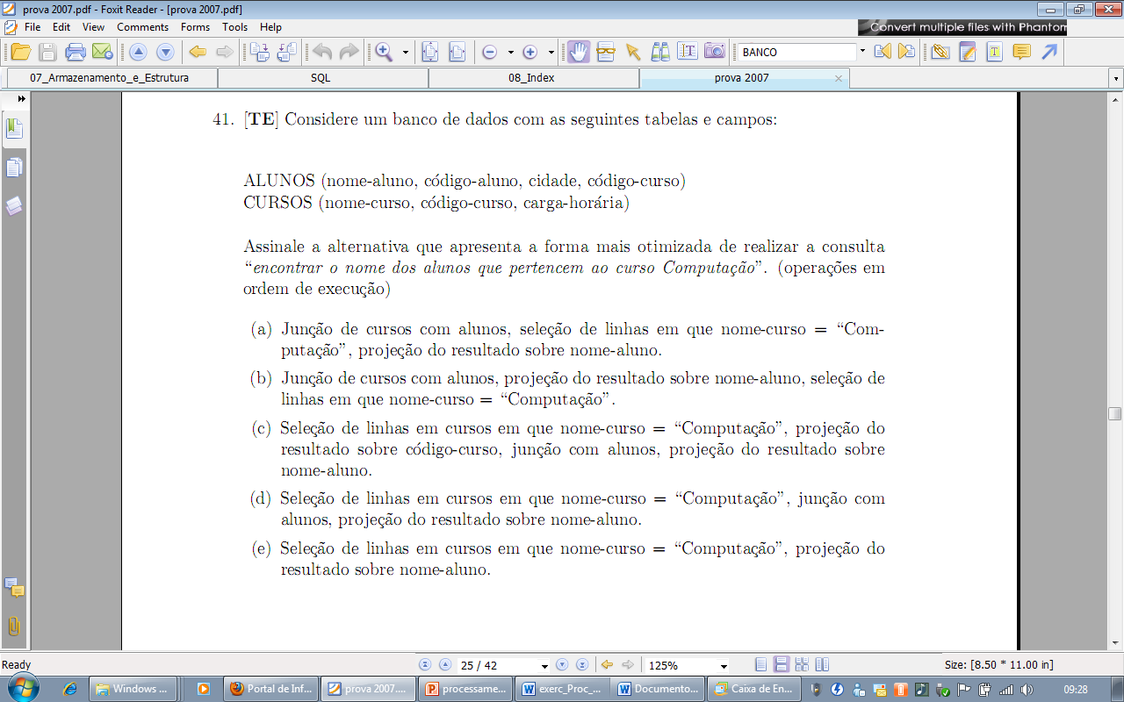  
🡪 C

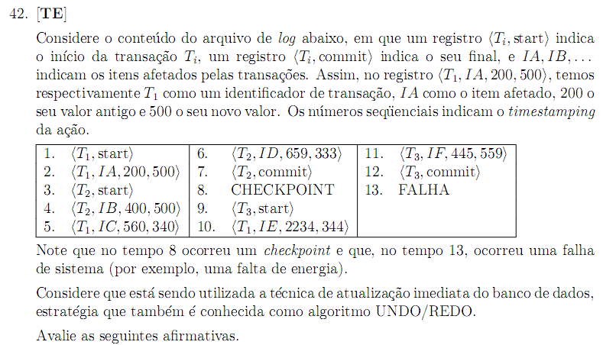  
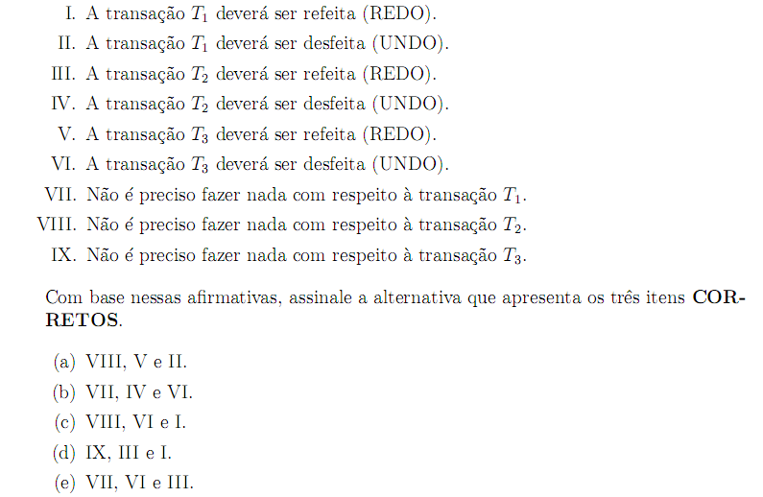  
🡪 A

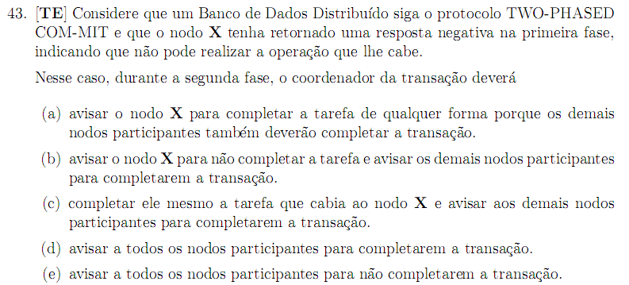  
🡪 E

POSCOMP 2008

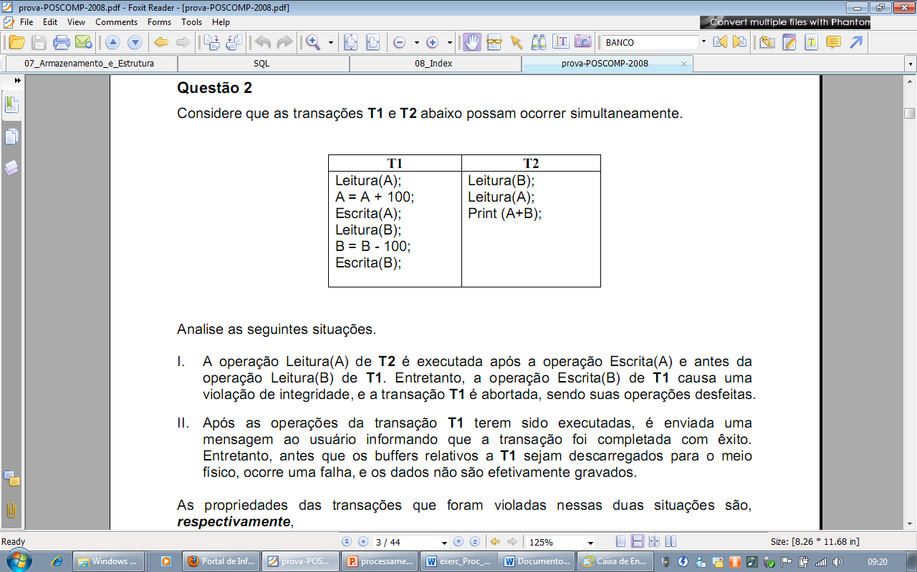  
A)Atomicidade e Consistência.   
B)Durabilidade e Atomicidade.   
C)Atomicidade e Durabilidade.   
D)Durabilidade e Isolamento.   
E)Isolamento e Durabilidade.

* E

POSCOMP 2009

POSCOMP 2010

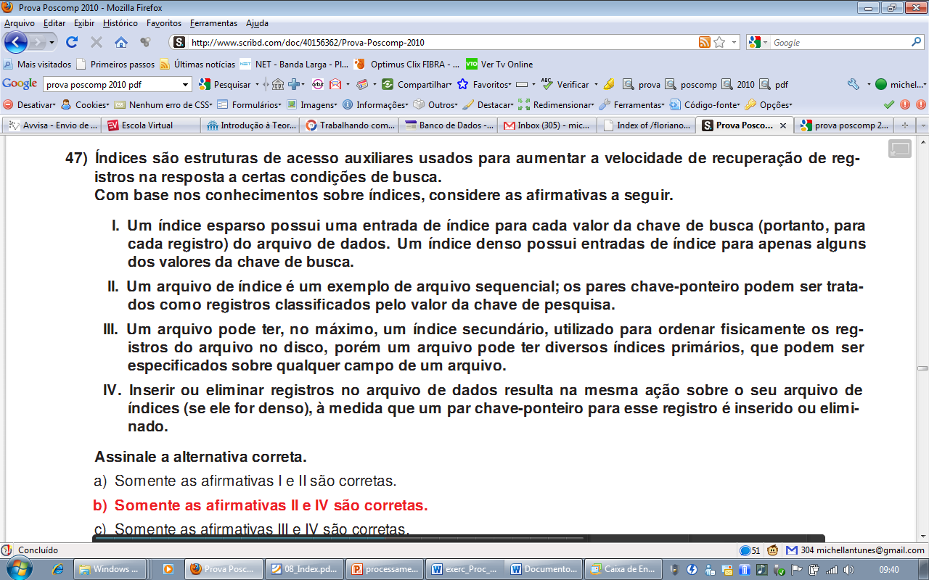  
a) Somente as aﬁrmativas I e II são corretas.  
b) Somente as aﬁrmativas II e IV são corretas.  
c) Somente as aﬁrmativas III e IV são corretas.  
d) Somente as aﬁrmativas I, II e III são corretas.  
e) Somente as aﬁrmativas I, III e IV são corretas.

* B

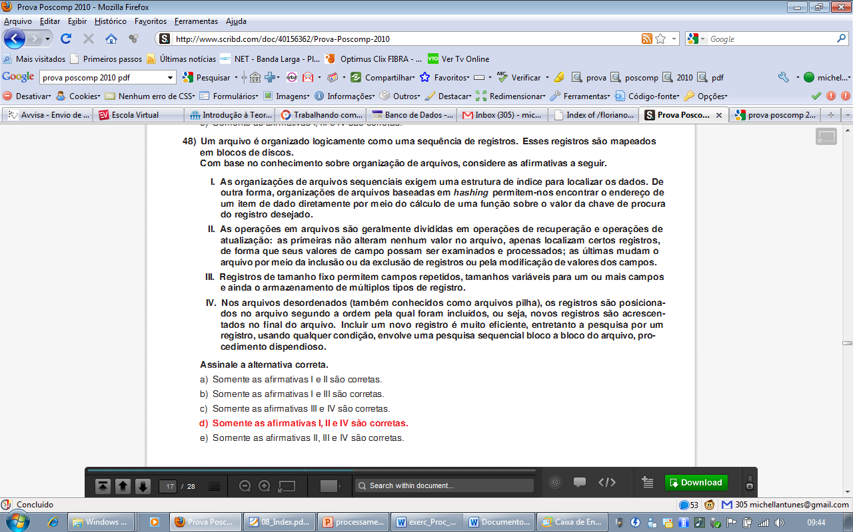

* D

**Ao usar o cálculo de endereço ou hashing, geralmente é necessário o uso de um método de tratamentode colisões.**

**Sobre esse método, é correto afirmar:**

a) O tratamento de colisões é necessário apenas quando a tabela está cheia e se necessita inserir mais uma

chave.

b) O tratamento de colisões é necessário para determinar o local da chave no momento da inserção na tabela.

c) O tratamento de colisões é necessário quando a tabela está vazia, pois não é possível calcular o endereço diretamente nesse caso.

d) O tratamento de colisões é necessário quando a chave inserida ainda não existir na tabela de endereçamento.

e) O tratamento de colisões é necessário, pois o hashing gera repetição de endereço para diferentes chaves.

**45 Arquivos são um mecanismo de abstração que permite a manipulação de dados de maneira persistente,**

**concorrente e em grandes quantidades.**

**Sobre o assunto, considere as afirmativas a seguir.**

**I. Em arquivos restritos a acesso sequencial, a operação rewind é irrelevante e, quando presente, apenas**

**equivale a uma operação seek apontando para o início do arquivo.**

**II. Uma maneira comum de estruturar arquivos é a sequência de bytes não estruturada. Nesse modelo,**

**um arquivo não é organizado em registros e campos, e quaisquer significados aos seus dados devem**

**ser feitos pelos programas de usuário. Sua vantagem é permitir a máxima flexibilidade.**

**III. Todo sistema operacional armazena um certo conjunto de informações junto a cada arquivo, conhecidas**

**como atributos ou metadados. Dentre as informações armazenadas pelos metadados de um**

**arquivo em um sistema, podem estar: identificador do arquivo; hora da criação; último acesso; última**

**mudança; visibilidade; tipo de arquivo.**

**IV. Alguns sistemas suportam arquivos estruturados em árvores. Nesse tipo de arquivo, cada registro**

**possui uma chave. A árvore é organizada no campo de chaves do arquivo para possibilitar uma busca**

**rápida pelos registros.**

**Assinale a alternativa correta.**

a) Somente as afirmativas I e II são corretas.

b) Somente as afirmativas I e IV são corretas.

c) Somente as afirmativas III e IV são corretas.

d) Somente as afirmativas I, II e III são corretas.

e) Somente as afirmativas II, III e IV são corretas.

**53 Considere, a seguir, as escalas S1 e S2, de execução de transações (T).**

**Com base nessas informações, considere as afirmativas a seguir.**

**I. S2 é serializável no conflito.**

**II. S1 é serializável no conflito.**

**III. S1 é serializável na visão.**

**IV. S2 é serializável na visão.**

**Assinale a alternativa correta.**

a) Somente as afirmativas I e II são corretas.

b) Somente as afirmativas I e III são corretas.

c) Somente as afirmativas III e IV são corretas.

d) Somente as afirmativas I, II e IV são corretas.

e) Somente as afirmativas II, III e IV são corretas.

**Arquivos são organizados em sequência de dados ou registros, que são mapeados para blocos de armazenamento**

**secundário. Existem três tipos de arquivos: sequencial, direto e indexado.**

**Sobre arquivos indexados, considere as afirmativas a seguir.**

**I. Em um índice denso, existe um registro para cada valor de chave no arquivo principal.**

**II. Em um índice esparso, existe um registro para cada conjunto de valores de chave no arquivo principal.**

**III. Com o índice denso, o tempo para localizar dados no arquivo principal é menor do que com o índice esparso**

**IV. Com o índice esparso, o espaço utilizado com o arquivo de índice é maior do que com índice denso**

**Assinale a alternativa correta.**

a) Somente as afirmativas I e II são corretas.

b) Somente as afirmativas I e IV são corretas.

c) Somente as afirmativas III e IV são corretas.

d) Somente as afirmativas I, II e III são corretas.

e) Somente as afirmativas II, III e IV são corretas.

**Arquivos são organizados em dados ou registros, que são mapeados para o armazenamento em blocos no disco. Arquivos podem ser organizados em estruturas de diretórios.**

**Sobre diretórios, assinale a alternativa correta.**

a) Um diretório informa quais arquivos estão no disco (ou unidade de armazenamento) e pode ser entendido como um conjunto de referências a arquivos.

b) Um diretório contém ponteiros para seus arquivos. A forma mais simples e eficiente de organizar os arquivos de um sistema é colocá-los em um único diretório.

c) Um diretório linear é aquele que contém todos os arquivos de um sistema e é ideal para sistemas de grande capacidade de armazenamento e multiusuários.

d) Um diretório formado por vários diretórios pode ser organizado em forma de árvore, em que cada diretório possui um subdiretório raiz.

e) Um diretório organizado em forma de árvore contém vários arquivos, os quais possuem caminhos absolutos, ou seja, caminhos relativos à raiz do sistema.

**Com relação a técnicas de pesquisa em arquivos, assinale a alternativa correta.**

a) Para a pesquisa binária funcionar, o arquivo precisa estar ordenado de acordo com algum campo aleatório.

b) Para a pesquisa sequencial funcionar, o arquivo precisa estar ordenado.

c) Para a pequisa binária funcionar, o arquivo precisa estar ordenado de acordo com o campo de busca.

d) Para as pesquisas sequencial e binária funcionarem, o arquivo precisa estar ordenado de acordo com o campo de busca.

e) Para as pesquisas sequencial e binária funcionarem, o arquivo não precisa estar ordenado.